20 октября 2019 года в ФОК "Братеево" был проведён окружной этап соревнования среди юношей и девушек по волейболу в рамках Московской межокружной Спартакиады "Московский двор-спортивный двор"
28.10.2019
20 октября 2019 года в физкультурно оздоровительном комплексе (ФОК "Братеево") расположенном по адресу ул.Борисовские пруды дом 20 корп.3а был проведён окружной этап соревнования среди юношей и девушек по волейболу в рамках Московской межокружной Спартакиады "Московский двор-спортивный двор".Район Нагатино-Садовники была представлена командой юношей которая прекрасно прошла круговой турнир выграла все матчи и заняла 1-место. Молодцы ребята.

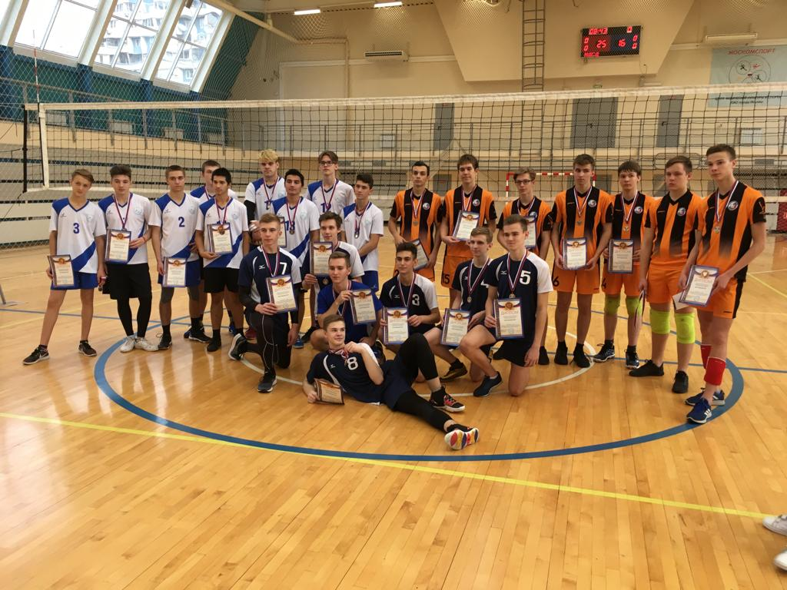

Адрес страницы: http://nagatino-sadovniki.mos.ru/socio-educational-and-leisure-work-with-population/news-sport-and-leisure/detail/8449545.html
Управа района Нагатино-Садовники города Москвы

